Методическая разработка проекта на тему «Моя семья»
Выполнила: Гаврилова Лариса Валентиновна
воспитатель первой квалификационной категории
МКДОУ «№63». г. Михайловск 2012г
Участники : Симонова Галина Борисовна, Хрущева Елена Владимировна, Киселева Ольга Николаевна, Захарова Елена Геннадьевна и дети старшей и подготовительной к школе групп, родители
Актуальность. В современных условиях семейные ценности теряют своё значение. У детей преобладает потребительское отношение к родителям.
Проблема. В группе появились новые дети.У детей недостаточные знания о семье и её членах (имена, профессия родителей, в т. ч. бабушек и дедушек).
Дети не всегда знают, как проявить любовь, уважение и заботу к членам семьи.
Дети не ВСЕ знакомы с понятием «семейные традиции».
Родители мало общаются друг с другом.
Гипотеза. Дети имеют знания о понятии «семья» и о членах своей семьи.
У детей сформированы семейные ценности (любовь и уважение к родителям и другим родственникам, проявление заботы к членам семьи) .
Родители хорошо взаимодействуют и могут поделиться положительным опытом друг с другом.
Цель. Сформировать у детей ценностное отношение к семье.
Дать знания о членах семьи (имена, профессия родителей)
Сформировать доброжелательные отношения между родителями в группе.
Задачи.
- Укреплять детско-родительские отношения через совместные виды деятельности.
- Дать детям знания о понятиях «семья», «семейные традиции», «домашние обязанности членов семьи».
- Дать знания о профессиях родителей.
- Расширять кругозор и обогащать словарный запас детей по данной теме.
- Создать условия для доброжелательных отношений между родителями.
Возможные риски и пути выхода.
1. Нежелание родителей участвовать в практических заданиях проекта
2. Отсутствие потребности родителей общаться друг с другом .
3. Не все дети воспитываются в полной семье.
Пути выхода
1. Индивидуальный подход к каждой семье (дать задания, которые не требуют больших временных затрат)
2. обратиться к положительному опыту других родителей; объединить родителей общей темой, интересами.
3. Провести беседу с детьми «Семьи бывают разные»
Продукт проекта
- Альбом детско-родительских рисунков «Я и моя семья».
- Стенгазета «Весёлый отдых нашей семьи». « Любимое блюдо нашей семьи»
- Плакат «Генеалогическое древо».
- Фотовыставка «Семейные традиции».
Детские работы: рисунки «Портрет моего папы», «Моя мама самая лучшая», «Что в имени моем», аппликация «Галстук для папы», лепка «Угощение для бабушки и дедушки».
Предполагаемый результат.
- У детей появится желание и умение проявлять любовь, уважение и заботу ко всем членам семьи
- Знание детьми имён членов семьи и других близких родственников, а так же их профессии.
- Понимание родителями важности семейного воспитания.
- У родителей есть потребность активно общаться друг с другом, чаще интересоваться жизнью детей в группе.
Этапы проекта.
- Подготовительный.
Сбор информации о детях и семьях воспитанников.
Изучение научной методической литературы по данной теме.
Разработка плана работы с детьми, с родителями.
- Практический.
Организация работы с детьми на основе планирования.
Организация работы с родителями на основе планирования.
Организация предметно-развивающей среды на основе планирования.
- Заключительный.
Проведение итогового мероприятия. (праздник «Наша дружная семья»)
Выставка семейных и детских работ.
Анализ проведённой работы.
- На основе полученного опыта и пожеланий родителей составить план дальнейшей работы с воспитанниками и их семьями.
- Интеграция образовательных областей по теме «Моя семья":
Образовательная область. Познание .
Задачи работы:
- Обучать приёмам конструирования из бумаги.
- Закреплять знания времени суток.
- Продолжать знакомить с культурными явлениями.
- Расширять представления детей о семье.
Содержание организованной образовательной деятельности
НОД «Открытка для мамы».
Д/упр. «Мама зайчиха ищет деток», «Что делает моя семья в каждое время суток».
Беседа «Выходной день моей семьи», « Любимое блюдо моей семьи»
НОД «Моя семья».
Д/и «Назови имя».
Беседа «Профессия родителей», «Папа может всё что угодно»
Приучать поддерживать порядок в групповой комнате.
Расширять представления о труде взрослых.
Приучать аккуратно, складывать и вешать одежду.
Трудовое поручение «Положи посудку на место».
НОД «Профессия моей мамы».
Рассматривание альбома «Профессии».
Д/упр «Научи Домовёнка складывать одежду».
Образовательная область. Социализация.
Задачи работы
- Развивать интерес к различным видам игр.
- Совершенствовать умение объединяться в игре, распределять роли, поступать в соответствии с общим игровым замыслом.
- Развивать умение разыгрывать представления по знакомым сказкам.
- Учить чувствовать и понимать эмоциональное состояние героя.
- Поощрять стремление детей освоить правила настольно-печатных дидактических игр. Сюж. - рол. игры «Семья», «Магазин» .
Театрализованная постановка сказки «Репка».
Д/и «Помоги бабушке разобрать зерно», «Помоги маме сварить суп», «Чьи детки», «Кому что нужно для работы».
Образовательная область .Коммуникация
Задачи работы:
- Формировать умение образовывать форму множественного числа существительных, обозначающих детёнышей животных .
- Помогать детям доброжелательно общаться со сверстниками.
- Активизировать употребление в речи названий предметов и материалов из которых они изготовлены.
- Учить употреблять в речи глаголы, прилагательные, предлоги, наречия. Д/и «Назови чей детёныш».
Тренинг «Не забудь волшебное слово».
Д/и «Из чего сделаны предметы».
Д/упр. «Расскажи о бабушке», «Моя мама, она такая… »
Образовательная область .Здоровье.
Задачи работы:
- Воспитывать привычку самостоятельно мыть руки перед едой.Закреплять умение пользоваться расчёской, носовым платком.
- Познакомить с понятиями «здоровье», «болезнь».
Просмотр мультфильма «Домовёнок Кузя».
Беседа «Что нужно делать, чтобы не болеть».
Д/упр. «Мыльные перчатки делают ребятки».
Образовательная область .Физическая культура
- Закреплять умение ездить на 3-хколёсном велосипеде.
- Закреплять умение выполнять ведущую роль в подвижной игре.
- Закреплять умение отталкиваться и правильно приземляться в прыжках на 2-х ногах с продвижением вперёд. Физ. упр «Помоги маме привезти продукты из магазина».
П/и «гуси-лебеди», «Ловишки», «У медведя во бору».
Физ. упр. «Бельчата прыгают к маме белке.
Образовательная область. Безопасность
Задачи работы
- Продолжать формировать элементарные представления о способах взаимодействия с растениями и животными.
- Формировать представление об опасных для ребёнка ситуациях и способах поведения в них. Беседа «Домашнее животное моей семьи», «Что растёт у бабушки в деревне».
Д/и «Съедобное- несъедобное».
Тренинг «Как вести себя с незнакомыми людьми».
Образовательная область Чтение худ. литературы
- Формировать интерес к книге. Учить правильно воспринимать содержание произведения и сопереживать героям.
Чтение сказок «Красная шапочка», «Сестрица Алёнушка и братец Иванушка», «Жихарка».
Зощенко «Показательный ребёнок», Михалков «Дядя Стёпа».
Образовательная область Художественное творчество:
Задачи работы:
- Формировать умение создавать декоративные композиции.
- Закреплять умение использовать приёмы прищипывания и вытягивания.
- Продолжать обучать вырезанию и составлению узора из геометрических фигур.
- Знакомить детей с оформлением групповой комнаты, подчеркнуть назначение, подвести к пониманию функций оформление.
НОД «Красивый свитер для папы».
НОД «Угощение для бабушки»
НОД «Наряд для мамы».
Совместная работа по оформлению группы по теме «Моя семья»(воспитатели, родители, дети) .
Образовательная область .Музыка .
Задачи работы:
- Формировать навык культуры слушания.
- Формировать навык выразительного пения.
- Учить играть в музыкальные игры.
- Формировать умение подыгрывать на детских инструментах.
Слушание Гречанинов «Колыбельная», «Мамины ласки», Чайковский «Мама».
Пение сл. Волгиной «Подарок маме», сл. Пляцковского из м/ф «Крошка енот», сл. Мазнина «Баю-бай».
Муз. игра «Курочка и петушок», «Как у дедушки Трифона».
Игра на муз. инструментах. Прибаутка «Сорока-сорока»
Перспектива.
Организация новых выставок:
-« Мой папа».
-«Цветы для бабушки».
-«Наши умелые руки».
-«Моя мама лучше всех».
-Фотоколлаж «Любимое блюдо нашей семьи».
Оформление прогулочного участка «Зимняя сказка»(совместная работа воспитатели, родители, дети) .
Физкультурный досуг с участием родителей.(день защитника отечества).
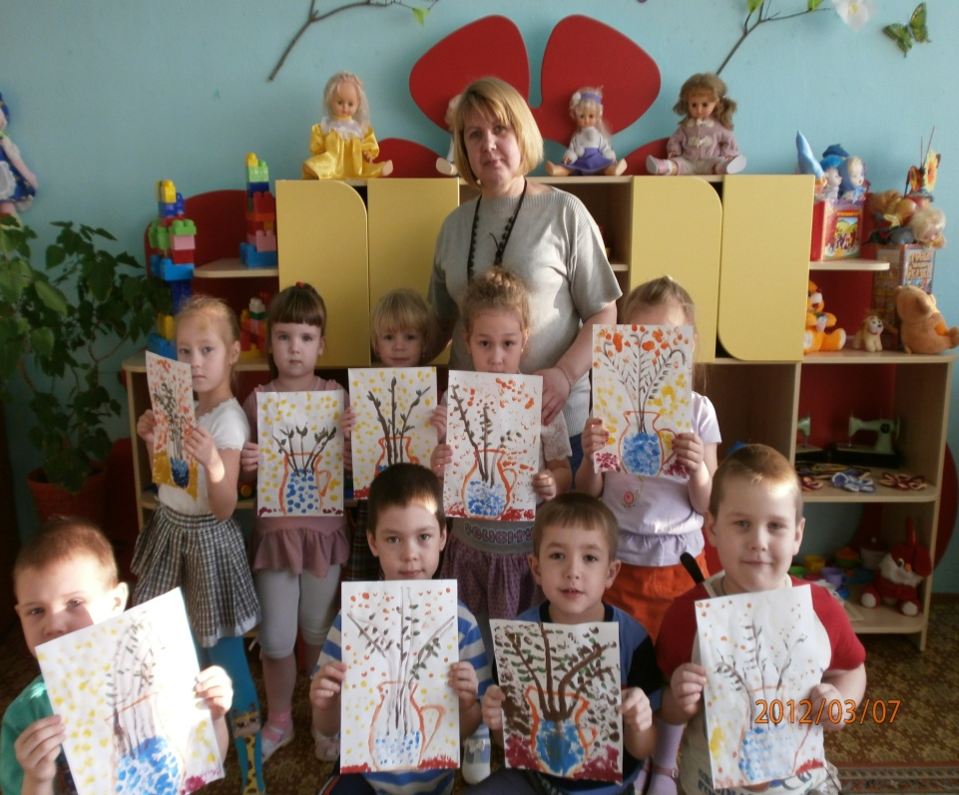
Праздничное весеннее развлечение( Мамочка, милая, мама моя!)
